„Donautaler“ Regensburg ehren verdiente Mitglieder

Seit einem Vierteljahrhundert ist Steger Albert, Isolde und Sebastian ein fester Bestandteil des Trachtenvereins Donautaler. Ihr Engagement und die Liebe zur Tracht und Tradition haben wesentlich dazu beigetragen, das kulturelle Erbe des Vereins zu bewahren und weiterzugeben. In den vergangenen 25 Jahren haben sie nicht nur an zahlreichen Veranstaltungen und Festen teilgenommen, sondern auch aktiv in der Organisation und Durchführung dieser mitgewirkt.
Albert und Isolde Steger wurde zusätzlich durch 3.Gauvorsitzenden auch vom Gau Niederbayern für 25 Jahre aktive Mitarbeit in der Trachtenbewegung mit einer Ehrennadel ausgezeichnet. Der Trachtengau Niederbayern würdigte Sylvia Steibl für 50 Jahre aktives Mitwirken in der Trachtenbewegung mit einer Ehrennadel und Urkunde, überreicht durch 3.Gauvorstand Theo Eckmüller.

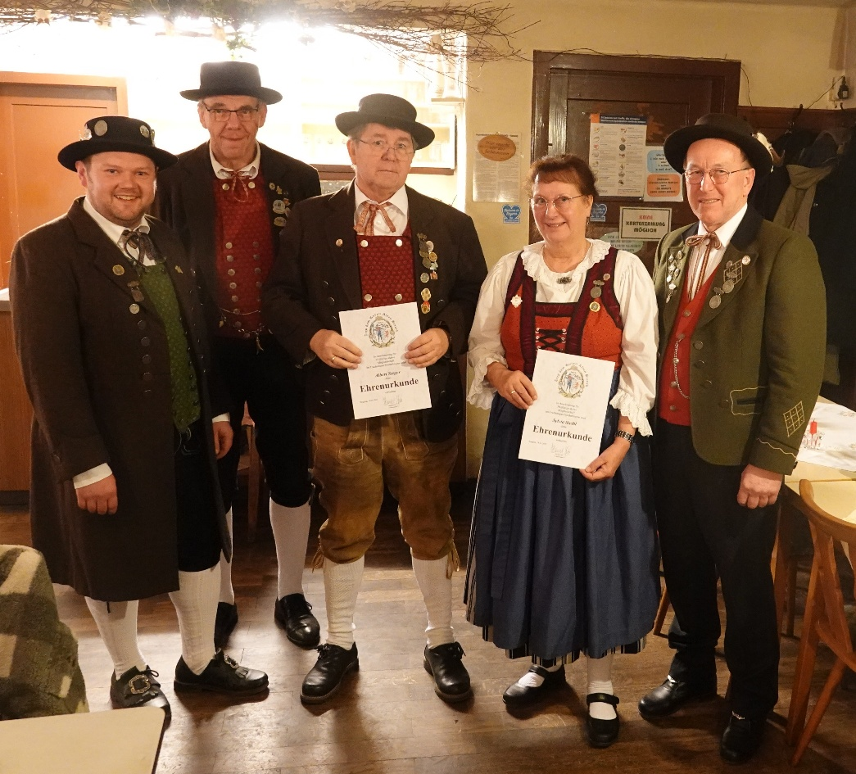

Von links: 1.Vorst. Andreas Meindl, 2.Vorst. Herbert Tschuschner, Albert Steger, Sylvia Steibl, 3.Gauvorst. Theo Eckmüller

